FEDERATION CYNOLOGIQUE INTERNATIONALE
Secretariat General: 13, Place Albert I – B 6530 THUIN (Belgie)

FCI-Standard č. 289 / 03.07.2018

Překlad: Ing. Hana Petrusová

ISLANDSKÝ OVČÁCKÝ PES
(Íslenkur Fjárhundur)

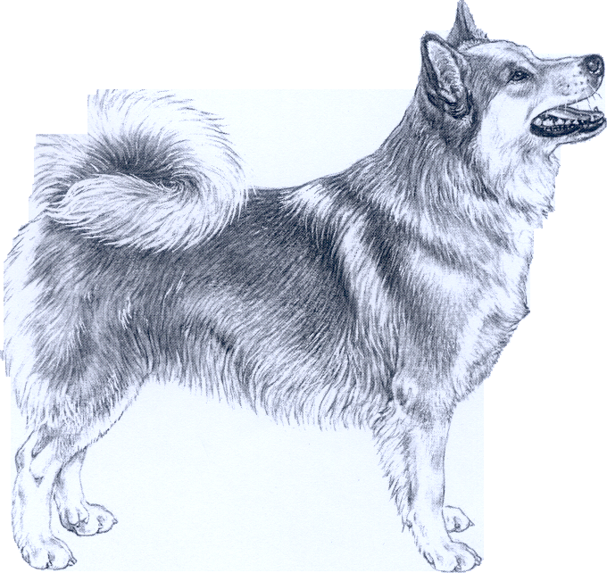

ZEMĚ PŮVODU: Island

DATUM PUBLIKACE ORIGINÁLNÍHO STANDARDU: 15.06.2018

POUŽITÍ: Pastevecký pes.

KLASIFIKACE FCI: Skupina 5 Špicové a primitivní plemena.
Sekce 3 Severští strážní a pastevečtí psi.
Bez zkoušky z výkonu.

KRÁTKÝ HISTORICKÝ PŘEHLED: Islandský ovčácký pes je islandské původní plemeno psů. Je potomkem psů dovezených na Island prvními vikinskými osadníky (v letech 870 - 930 n.l.). Psi se stali nepostradatelnými při shánění hospodářských zvířat a každodenní práci na farmách. Jejich způsob práce se přizpůsobil místnímu terénu, zemědělským metodám a staletému těžkému boji lidí o přežití.

CELKOVÝ VZHLED: Islandský ovčácký pes je severský pastevecký špic, mírně pod střední výškou, robustní, se vztyčenýma ušima a zatočeným ocasem. Při pohledu ze strany má pes obdélníkový rámec. Výraz je milý, inteligentní a veselý. Pro plemeno je typický sebevědomý a živý temperament. Objevují se dva typy srsti, krátká a dlouhá, obojí hustá a velmi odolná vlivu počasí. Mezi vzhledem psů a fen jsou výrazné rozdíly.

DŮLEŽITÉ PROPORCE: Při pohledu zboku je pes obdélníkový, délka těla od ramenních kloubů k sedacím hrbolům je větší než výška v kohoutku. Hloubka hrudníku je stejná jako délka hrudních končetin. Tlama mírně kratší než lebka.

POVAHA / TEMPERAMENT: Islandský ovčácký pes je vytrvalý a hbitý pastevecký špic, který štěká, což ho dělá extrémně použitelným pro shánění a přehánění ovcí a jiných hospodářských zvířat. Je přirozeně velmi pozorný a hlásí příchod návštěvníků, bez toho, že by byl agresivní. Je veselý, přátelský, zvídavý, hravý a sebejistý s mírnou povahou.

HLAVA: Solidně stavěná s těsně přiléhající kůží. Při pohledu shora nebo ze strany trojúhelníková.

MOZKOVNA:
Lebka: Mírně klenutá.
Stop: Jasně patrný, ale ne strmý nebo vysoký.

OBLIČEJOVÁ ČÁST:
Nosní houba: Černá; tmavě hnědá u čokoládově hnědých a některých krémových jedinců.
Tlama: Dobře vyvinutá a silná, nosní hřbet rovný. Mírně kratší než lebka. Rovnoměrně se zužuje k nosu, při pohledu ze strany i shora tvoří tupý trojúhelník.
Pysky: Pevně přiléhající; černé; tmavě hnědé u čokoládově hnědých a některých krémových jedinců.
Líce: Hladké, dobře vyplněné.
Čelisti/ zuby: Nůžkový skus. Úplný chrup je preferován.
Oči: Mandlového tvaru, středně velké. Tmavě hnědé; mohou být o něco světlejší u čokoládově hnědých a některých krémových jedinců. Okraje očních víček jsou černé; tmavě hnědé u čokoládově hnědých a některých krémových jedinců. Oči mají přívětivý výraz.
Uši: Vztyčené, středně velké. Dále od sebe a ne nízko nasazené. Tvaru téměř rovnostranného trojúhelníku s pevnými okraji a mírně zaoblenými špičkami. Velmi pohyblivé, citlivě reagující na zvuky a vyjadřující náladu psa.

KRK: Středně dlouhý, hladký a svalnatý. Mírně klenutý a vzpřímeně nesený.

TRUP: Silný a v souladu s celkovým vzhledem psa.
Hřbet: Rovný, svalnatý a silný.
Bedra: Široká, svalnatá a dosti krátká.
Záď: Středně krátká a široká, mírně spáditá a dobře osvalená.
Hrudník: Dlouhý, hluboký a dobře klenutý.
Spodní linie a břicho: Jen mírně vtažené břicho.

OCAS: Vysoko nasazený, zatočený nad hřbetem a dotýkající se ho.

KONČETINY

HRUDNÍ KONČETINY:
Celkový vzhled: Při pohledu zepředu jsou hrudní končetiny rovné, rovnoběžné a silné. Normální zaúhlení.
Plece: Šikmé a svalnaté.
Páté prsty: Mohou být dvojité.
Přední tlapky: Mírně oválné, prsty dobře klenuté a sevřené, s dobře vyvinutými polštářky.

PÁNEVNÍ KONČETINY:
Celkový vzhled: Při pohledu zezadu jsou pánevní končetiny rovné, rovnoběžné a silné. Normální zaúhlení.
Stehna: Široká a dobře osvalená.
Paspárky: Žádoucí jsou dobře vyvinuté dvojité paspárky.
Zadní tlapky: Mírně oválné, prsty dobře klenuté a sevřené, s dobře vyvinutými polštářky.

CHOD/ POHYB: Vyjadřuje hbitost a vytrvalost s dobrým posunem, prostorný.

OSRSTĚNÍ: Krycí srst s podsadou, hustá a extrémně odolná vůči počasí.

Srst: Existují dvě varianty plemene:
- krátkosrstá: Krycí srst poměrně hrubá, s hustou a měkkou podsadou. Srst je kratší na obličeji, temeni hlavy, uších a přední straně končetin. Delší na krku, hrudníku, na zadní straně stehen. Ocas je huňatý a délka srsti na ocasu je v souladu s délkou srsti na těle.
- dlouhosrstá: Krycí srst je delší a poměrně hrubá, s hustou a měkkou podsadou. Srst je kratší na obličeji, temeni hlavy, uších a přední straně končetin. Delší za ušima, na krku, kohoutku, hrudníku, na zadní straně stehen a jako praporce na zadní straně hrudních končetin. Ocas je velmi huňatý a délka srsti na ocasu je v souladu s délkou srsti na těle.

Barva:
- plavá a červená v různých odstínech, od krémové po rudohnědou
- odstíny šedé
- čokoládově hnědá v různých odstínech
- černá
Základní zbarvení vždy doprovázejí bílé znaky, světlejší stínování se obvykle objevuje na spodní straně těla psa od hrdla po špičku ocasu.
U šedě stínovaných psů a poměrně často u plavých a červených se vyskytuje tmavá maska, tmavé špičky pesíků a tmavé chlupy v srsti (tmavý přehoz/sobolí zbarvení).
Černí a čokoládově hnědí jedinci mají nejčastěji tradiční tříslové znaky, v jakémkoliv odstínu žluté, na lících, nad očima (obočí), pod ocasem, na spodní straně ocasu a na končetinách. Strakatí psi mají na těle barevné skvrny na bílém podkladu nebo velké bílé znaky. Barevné skvrny, které mohou mít různou velikost, by měly převládat.
Bílé znaky, často nepravidelné, jsou lysina nebo bílá část hlavy, límec, bílá hruď, ponožky různé délky a bílá špička ocasu.
Barevná srst na uších nebo blízko nich je preferována.

VÝŠKA:
Ideální výška v kohoutku: Psi: 46 cm, feny: 42 cm.

VADY: Jakákoliv odchylka od výše uvedených znaků má být považována za vadu a vážnost, s níž je vada posuzována, by měla být v přímém poměru k jejímu stupni a jejímu vlivu na zdraví a pohodu psa.
- Černý nebo hnědý plášť či sedlo a velké tříslové znaky bez bílých znaků.
- Velmi světlé oči.
- Okrouhlé oči.
- Chybění paspárků na pánevních končetinách.

VÁŽNÉ VADY:
- Modré oči.
- Žluté oči.

VYLUČUJÍCÍ VADY:
- Agresivita nebo přehnaná bázlivost.
- Každý jedinec jasně vykazující fyzické či psychické abnormality musí být diskvalifikován.

Pozn.:
- Psi (samci) musí mít dvě zjevně normálně vyvinutá varlata, plně sestouplá v šourku.
- Pouze funkčně a klinicky zdraví jedinci se znaky typickými pro plemeno mohou být použiti k chovu.

